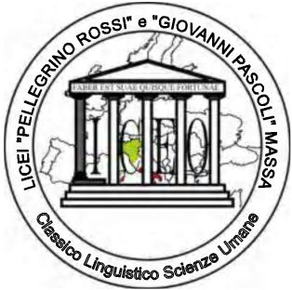 | ISTITUTO DI ISTRUZIONE SUPERIORE “P. ROSSI”  VIA DEMOCRAZIA 26 – 54100 MASSA (MS)  Email: msis001007@istruzione.it Sito Internet: www.liceorossi.gov.it  Pec: msis001007@pec.istruzione.it  Sezione Associata Rossi Sezione Associata Pascoli  Via Democrazia 26 – 54100 Massa (MS) Viale Stazione 49 – 54100 Massa (MS)  Tel. 0585-41305 – Fax 0585-814668 Tel. 0585-41305 – Fax 0585-44793

AL DIRIGENTE SCOLASTICO

DELL’IIS ROSSI DI MASSA

Oggetto: dichiarazione lezioni private

_l_ sottoscritt_ prof__ _________________________________ nat_ a il
in servizio nell’anno scolastico 201_/201_ nell'Istituto in qualità di :
□ Insegnante con contratto a T.I. di _________________________________sede _________;
□ Insegnante con contratto a T.D. di sede ______________

consapevole delle responsabilità penali in caso di dichiarazione mendace, ai sensi dell'art. 76 T.U. 445/2000

DICHIARA

di non impartire lezioni private ad alunni iscritti all'Istituto Rossi e sede associata Pascoli ;
di non trovarsi in alcuna delle incompatibilità previste dagli art. 91 e 92 del D.P.R. 31.05.1974 N. 417;

di essere a conoscenza delle norme che prevedono:
- il divieto di impartire lezioni private ad alunni della scuola in cui si insegna e l'obbligo di informare il D. S. in caso di assunzioni di lezioni private ad alunni di altre scuole;
- l'obbligo di chiedere al Dirigente Scolastico l'autorizzazione all'esercizio di libere professioni;
- l’obbligo di chiedere l’autorizzazione per svolgere attività e incarichi compatibili con l’esercizio della funzione docente.

Il/La sottoscritt_ si impegna a comunicare immediatamente al D.S. , per iscritto, ogni eventuale variazione dovesse intervenire successivamente alla data odierna, con tutte le indicazioni utili all'Amministrazione.

Massa _

Firma

